Приложение № 1
к приказу Управления по культуре,
спорту и молодежной политике
администрации Кандалакшского муниципального округа
от _____________2026 № _______

П О Л О Ж Е Н И Е
о проведении муниципального этапа XXрегионального
выставки – конкурса детского художественного творчества
«В мире красок», посвященной Году единства народов России

- Общие положения
  - Настоящее положение определяет условия проведения муниципального этапа XX региональной выставки - конкурса детского художественного творчества «В мире красок», посвященной Году единства народов России (далее - Выставка - конкурс), учредителем которой является Министерство культуры Мурманской области.

- Организатор Выставки - конкурса
  - Общее руководство организацией и проведением Выставки - конкурса осуществляется Управлением по культуре, спорту и молодежной политике администрации Кандалакшского муниципального округа и МБУДО «Детская школа искусств».
  - Непосредственное проведение Выставки - конкурса возлагается на МБУДО «Детская школа искусств» (далее - Школа).

- Цели и задачи Выставки - конкурса
3.1. Выставка - конкурс проводится в целях обеспечения государственной поддержки системы образования в сфере искусства, выявления и поддержки творчески одаренных обучающихся и молодежи в области изобразительного искусства, сохранения традиций художественного мастерства, расширения знаний об истории и культуре этнических традиций народов, проживающих на территории России.
3.2. Выставка - конкурс является учебно-методическим конкурсным мероприятием, способствующим формированию творческих способностей обучающихся детских художественных школ и детских школ искусств, развитию интересак традиционной национальной культуре, воспитанию положительного эмоционального восприятия окружающего мира.

- Участники Выставки - конкурса
  - В Выставке - конкурсепринимают участие обучающиеся детских школ искусств по видам искусств.

- Условия Выставки - конкурса
5.1. Выставка - конкурс проводится с 30 марта 2026 года с демонстрацией работ участников в официальной группе организатора выставки ВКонтакте по адресу: https://vk.com/album-170827705_310355298.
5.2. Подведение итогов Выставки - конкурса состоится 10 апреля 2026 года.
5.3. Результаты Выставки - конкурса будут размещены не позднее 13 апреля 2026 года в группе Школы ВКонтакте - https://vk.com/schoolofartknd.
5.4. Выставка-конкурс проводится в трех возрастных группах:
- дебют (5-7 лет);
- младшая (8-9 лет);
- средняя (10-13 лет);
- старшая (14-18 лет).
5.5. Возраст участников определяется на первый день проведения Выставки-конкурса.
5.6. Тема Выставки-конкурса в 2026 году - «Мир вокруг нас».
5.7. Победители муниципального этапа получают право принимать участие в XXрегиональной выставке детского художественного творчества «В мире красок».

VI. Требования к творческим работам
6.1. Выставка-конкурс проводится в пяти номинациях:
- «Изобразительное искусство» (портрет, натюрморт, пейзаж, композиция, гравюра, оригинальная графика, компьютерная графика, смешанная техника, выполненная изобразительными материалами);
- «Декоративно-прикладное искусство» (бумажная пластика, мелкая пластика, керамика, батик, гобелен, куклы, маски, текстиль, народные промыслы);
- «Мой Мурманск» (специальная номинация, посвященная 110-летиюг. Мурманска)
- «Коллективная работа» (может быть представлена в любой технике).
- Дополнительная номинация «Это всё - мое, родное», посвященная истории, культуре и национальным традициям России.
6.2. В номинациях «Изобразительное искусство», «Декоративно-прикладное искусство», «Мой Мурманск», «Это всё - мое, родное» принимаются только индивидуальные работы.
6.3. Один преподаватель может представить на Выставку - конкурс не более:
- 5-ти работ в номинации «Изобразительное искусство»;
- 5-ти работ в номинации «Декоративно-прикладное искусство»;
- 2-х коллективных работ;
- 3-х работ в специальной номинации;
- 3-х работ в дополнительной номинации.
6.4. К участию в Выставке-конкурсе принимаются работы, выполненные в 2025/2026 учебном году, а также работы выпускников 2024/2025 учебного года.
6.5. Работы могут быть выполнены в любом материале и технике (кроме пластилина).
6.6. Для участия в Выставке-конкурсе необходимо предоставить фотографии работ.

VII. Работа жюри, оценка работ
7.1. Для оценки представленных на Выставку-конкурс работ создается жюри.
Состав жюри формируется из числа преподавателей школ-участниц Выставки-конкурса.
7.2 Ответственность за формирование состава жюри и контроль за его работой осуществляет оргкомитет Выставки-конкурса.
7.3. В случае отсутствия одного из членов жюри на период проведения Выставки-конкурса, оргкомитет оставляет за собой право ввести в состав жюри другого авторитетного специалиста.
7.4. Жюри оставляет за собой право:
- присуждать не все призовые места;
- присуждать специальные дипломы;
- делить места между конкурсантами, набравшими одинаковое количество баллов или с незначительной разницей баллов (до 2-х баллов).
7.5. Председатель жюри имеет право дополнительного голоса в спорных ситуациях.
7.6. Решение жюри является окончательным и пересмотру не подлежит, если оно не противоречит настоящему Положению.
7.7. Работы оцениваются по 10-ти балльной системе.
7.8. Критерии оценки работ:
- соответствие работ тематике Выставки-конкурса;
- интересное сюжетное и композиционное решение;
- выразительность, гармоничность, мастерство и высокое художественное исполнение.
7.9. Победители Выставки-конкурса определяются в каждой номинации и возрастной группе.
7.10. Победителям Выставки-конкурса, занявшим I, II, III места, вручаются дипломы и памятные призы.
Участники награждаются дипломами за участие.

VIII. Порядок подачи заявок
8.1. Для участия в Выставке-конкурсе в срок до 30 марта 2026 года необходимо:
8.1.1. подать заявку на участие в Выставке-конкурсе в АИС «Система учета мероприятий и достижений обучающихся» на сайте https://events.pfdo.ru, используя логин и пароль, указанный в сертификате дополнительного образования (при наличии), или пройдя регистрацию в системе;
8.1.2. направить на адрес электронной почты Festivalmir@yandex.ru письмо, указав в теме письма «В мире красок», содержащее следующие материалы:
- заявку (Приложение № 1) в формате WORD и PDF;
- скан-копию согласия на использование и обработку персональных данных (Приложение № 2);
- скан-копию согласия на обработку персональных данных родителя и несовершеннолетнего участника (Приложение №3).
- фотографию конкурсной работы.
8.2. Файл заявки и фотографию работы необходимо подписывать в следующем порядке: город, школа, фамилия участника, возраст, название работы, номинация.
8.3. Заявки, не соответствующие установленной форме, к рассмотрению не принимаются.
8.4. Телефон для справок: 8 (81533) 9-52-87 (Клементьева Татьяна Анатольевна).

IX. Состав оргкомитета
Богданова Наталья Витальевна- директор МБУДО «Детская школа искусств» Кандалакшского муниципального округа.
Клементьева Татьяна Анатольевна - заместитель директора по учебно-воспитательной работе МБУДО «Детская школа искусств» Кандалакшского муниципального округа.
Варфоломеева Ксения Эдуардовна- преподаватель художественного отделения МБУДО «Детская школа искусств» Кандалакшского муниципального округа.

XI. Финансовые условия
11.1. Для формирования призового фонда устанавливается организационный взнос за индивидуальное участие, за каждую работу - 300 рублей, за коллективную работу - 500 рублей.
11.2. Оплату всех расходов за участие в Выставке-конкурсе берут на себя сами участники.
11.3. Оплата организационного взноса производится безналичным расчетом до 30 марта 2026 года. Расходы по переводу организационного взноса оплачивающая сторона берет на себя.
11.4. При перечислении средств по безналичному расчету в назначении платежа должно быть указано «В мире красок, ФИО участника».
Реквизиты для оплаты:
Получатель: Управление финансов администрации Кандалакшского муниципального округа Мурманской области (муниципальное бюджетное учреждение дополнительного образования «Детская школа искусств» Кандалакшского муниципального округа, л/с 803ШL6Z3000)
ИНН 5102002976
КПП 510201001
КБК 00000000000000000180
Наименование: ОКЦ № 1 ВВГУ Банка России//УФК по Нижегородской области
г. Нижний Новгород
БИК 012202102
Номер счета 03234643475300003200
Корреспондентский счет 40102810745370000024
ОГРН 1025100537252
QR-код для оплаты
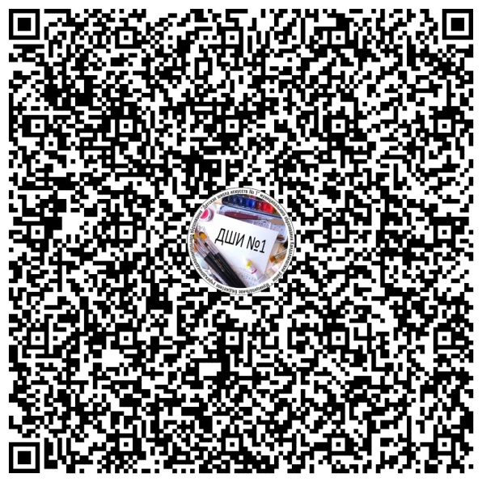

Приложение № 1
к положению о проведении Выставки-конкурса

Заявка*
на участие в муниципальном этапе XX региональной выставки- конкурса
детского художественного творчества «В мире красок»,
посвященной Году единства народов России

 | Полное и сокращенное наименование учреждения | Материал/техника исполнения
 | Адрес учреждения
 | ФИО (полностью) преподавателя
 | Контактный телефон и адрес электронной почты преподавателя
Фамилия, имя, отчество (полностью), возраставтора работы, номер сертификата ПФДО
(для номинации «Коллективная работа» указываются все участники, их возраст, номера сертификатов ПФДО)
 | Номинация, возрастная группа
 | Название работы, техника, материал

* - на каждого участника заполняется отдельная заявка на бланке организации

Подача заявки означает, что участник автоматически дает свое согласие организационному комитету в рамках проведения Выставки-конкурса на обработку его персональных данных, использование фото и видео с его участием на официальных ресурсах школы.

Руководитель направляющей организации ___________________ /___________________/

М.П.

